

ROTINA MATERNAL 1 - VÍDEO AULA NO BLOG – 06/04/20 - SEGUNDA-FEIRA

* **ACOLHIDA:**
* MÚSICA “HÁ UMA CASINHA BEM FECHADA” – PROFESSORA JÉSSICA MATERNAL 1 A;
* MÚSICA “BOA TARDE!” – PROFESSORA ANA PAULA MATERNAL 1 B;



* **CONFECÇÃO DE BRINQUEDO DE SUCATA:**

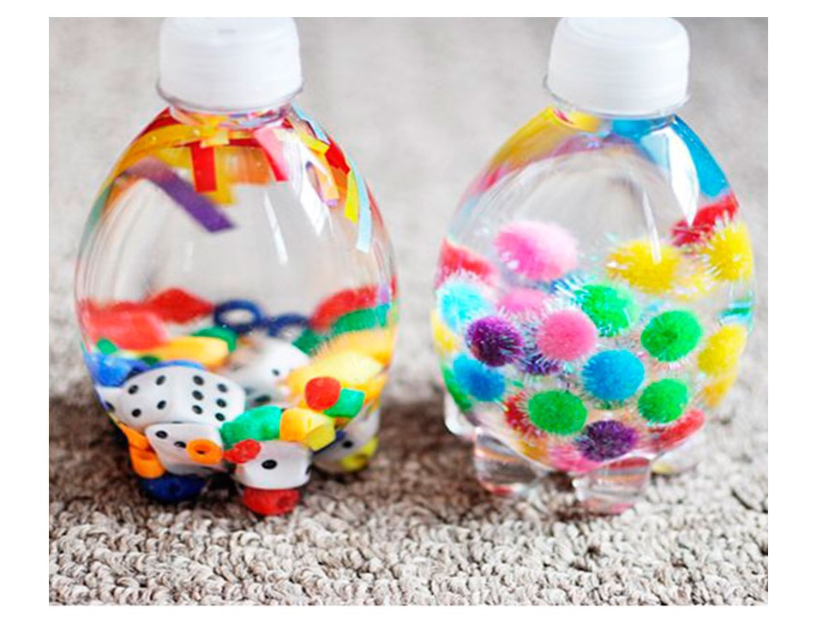

* MATERIAL: GARRAFA PET PEQUENA, GLITTER, LANTEJOULA OU OUTROS OBJETOS PEQUENOS, COLA, ÁGUA;
* **HORA DA MÚSICA:**



* CANTAR E MUDAR A VOZ PARA CADA PERSONAGEM: “A MINHOCA E O LEÃO”;
* **ATIVIDADES:**

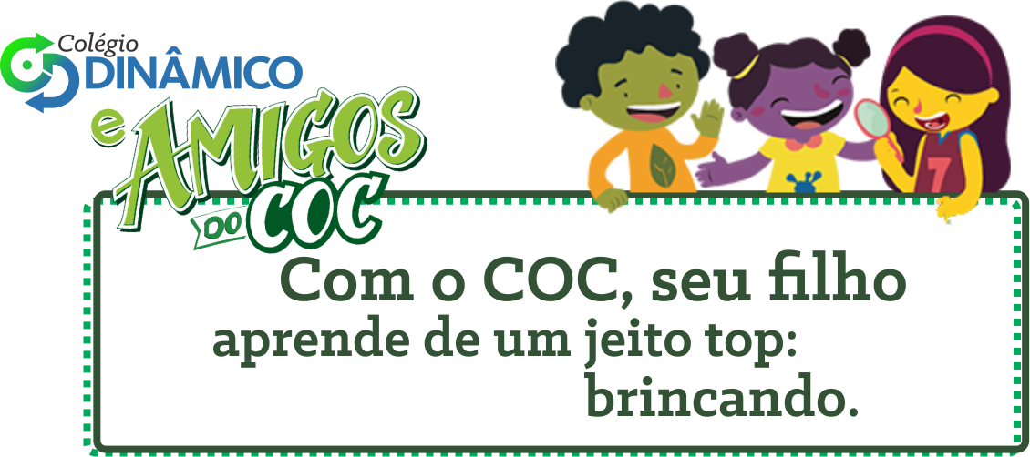

* LIVRO EXPLORAR EM ATIVIDADES 1: PÁGINA **49** (REPRESENTANDO O BRINQUEDO CONFECCIONADO COM SUCATA);
* *HORA DO LANCHINHO\ ESCOVAÇÃO;*



* **HORA DA AULA EXTRA:**
* AULA DE MÚSICA, VÍDEO DO PROFESSOR LÉO (BLOG);



* **PARA CASA:**
* LIVRO EXPLORAR PARA CASA 1: PÁGINAS **29** E **45** (REVISÃO: O QUE GOSTO DE FAZER NA ESCOLA\ COLAR IMAGENS DENTRO DA CAIXA).

